Задания для дистанционного обучения на 2 четверть 2020-2021 года
по беседам об искусстве и скульптуре
1 класс
02 ноября – 6 ноября 2020 г.
Оценки выставляются каждую неделю!!!

= БЕСЕДЫ ОБ ИСКУССТВЕ =

Ребята! ЧИТАЙТЕ ВНИМАТЕЛЬНО ТРЕБОВАНИЯ К ВЫПОЛНЕНИЮ ЗАДАНИЙ!
Жду от вас выполненное домашнее задание каждую неделю, к уроку по расписанию. Большая просьба, не затягивать, стараться выполнять все в срок, чтобы я не запуталась, и вы тоже в должниках не оставались и не огорчались плохими оценками.
Задания выполняем НЕ ПИЬМЕННО, а в печатном виде через Word!!! Осваиваем эту программу, вам это пригодится.
ДОКУМЕНТ отправляем на почту преподавателя по Беседам об искусстве art.dz2020@yandex.ru
Внутри документа ОБЯЗАТЕЛЬНО ВВЕРХУ УКАЗЫВАЕМ СВОЕ ИМЯ, ФАМИЛИЮ И ГРУППУ.
В теме письма (на почте) указываем свое Имя и Фамилию
Задания можно сдавать раньше.
ДЗ отправляем на электронную почту своего преподавателя:
Неустроева Светлана Олеговна - art.dz2020@yandex.ru
Ссылка на ГуглДиск https://drive.google.com/drive/u/1/folders/1VQQHFsN6f4E03-U6H1LXc53neD7q1UZh

Неделя 1. Временные (динамические) виды искусства
- Прочитайте данный вам текст, выполите задания в нём (2 задания выделены красным)
Текст на ГуглДиске : https://drive.google.com/drive/u/1/folders/19NgS7FgQ2DWfgIpn5SaCBSRS75Zq3sGt

ВНИМАТЕЛЬНО ЧИТАЙТЕ ЗАДАНИЯ! Если написано 3 примера с авторами – значит нужно именно 3 и именно с авторами, иначе задания не выполнено в полном объеме. На второе задание ответ должен быть кратким и чётким – не более 5 предложений.

= СКУЛЬПТУРА =
Связь с преподавателями:
Неустроева Светлана Олеговна через группу Вк
https://vk.com/club196388309

Внимание, задания для каждого класса рассчитаны на несколько недель. Последовательность выполнения чётко разбита на этапы и разделена на недели. Внимательно читайте инструкцию и выполняйте то, что необходимо конкретно на этой неделе. Прежде, чем выполнять следующий этап, получите консультацию преподавателя!
Правила сдачи работы:
Фото работы выкладываем в папку с названием своей группы, ищем свою фамилию.
ВЫКЛАДЫВАЕМ ФОТО В КОММЕНТАРИИ К СВОЕЙ ФАМИЛИИ.
В комментарии к фото подписываем ФАМИЛИЮ ИМЯ ГРУППУ НАЗВАНИЕ РАБОТЫ. ОБЯЗАТЕЛЬНО.
РАБОТА СЧИТАЕТСЯ СДАННОЙ, ЕСЛИ ОТ ПРЕПОДАВАТЕЛЯ ПО СКУЛЬПТУРЕ ПРИШЁЛ КОММЕНТАРИЙ «ПРИНЯТО». ЕСЛИ ПОД ВАШЕЙ РАБОТОЙ КОММЕНТАРИЙ С РЕКОМЕНДАЦИЕЙ ИСПРАВИТЬ – ЗНАЧИТ НЕОБХОДИМО ИСПРАВИТЬ И ВЫЛОЖИТЬ В КОММЕНТАРИЯХ К СВОЕЙ РАБОТЕ НОВОЕ ФОТО С УЖЕ ИСПРАВЛЕННЫМИ ОШИБКАМИ.

Неделя 1. Лепка композиции «Динозавры»

Здравствуйте, первоклассники! Во второй четверти мы начинаем новую очень интересную работу. Вам предстоит разработать свою композицию, научиться делать проволочный каркас и в итоге создать работу на тему «Динозавры».
ЗАДАНИЕ НА ПЕРВУЮ НЕДЕЛЮ:
- Посмотреть презентацию!!! на стене группы)
- Выбрать динозавра, которого вы будете лепить
- Найти фото этого динозавра
- Нарисовать эскиз композиции. Графитным (простым) карандашом на листе нарисовать историю про вашего динозавра. Это может быть – отдых, игра, охота, защита, общение, семья….
Динозавр должен быть не один – это могут быть как 2 взрослых динозавра, так и взрослый с детёнышами. Продумайте окружающую среду – не обязательно это ровная поверхность, она может быть холмистой, скалистой, там могут быть камни. Это может быть большое гнездо.
НЕ ЗАБЫВАЙТЕ, ЧТО У ВАС ОБЯЗАТЕЛЬНО ЕСТЬ ГЛАВНЫЙ ГЕРОЙ! Он будет выделяться или массой (величиной), окружением, формой (видом)…
ОКРУЖАЮЩЕЕ ПРОСТРАНСТВО ДОПОЛНЯЕТ КОМПОЗИЦИЮ, НО НЕ ЯВЛЯЕТСЯ ГЛАВНЫМ В РАБОТЕ! То есть не должно быть много окружающей среды или пустого пространства на плинте.
Задание на 1 неделю II четверти:
- Фото динозавра, рисунок
- Эскиз композиции (отдых, игра, охота, защита, общение, семья….)
ПРИМЕР
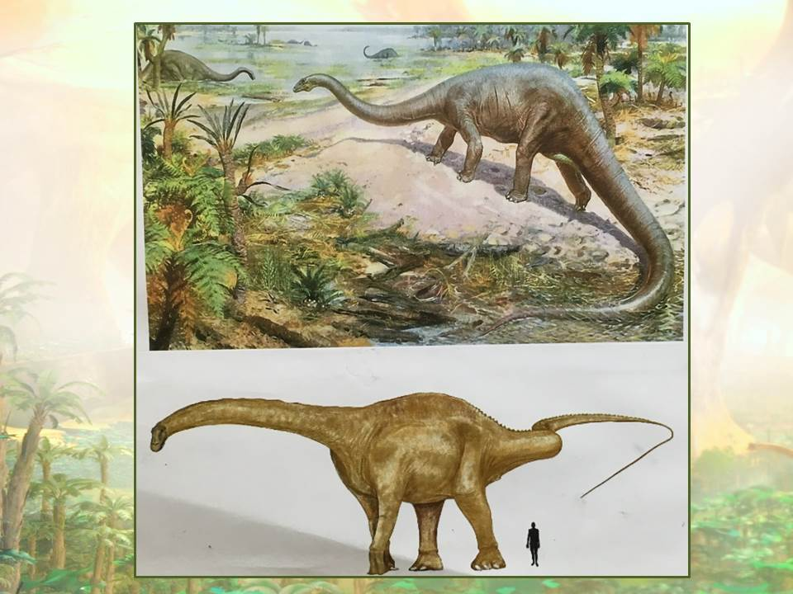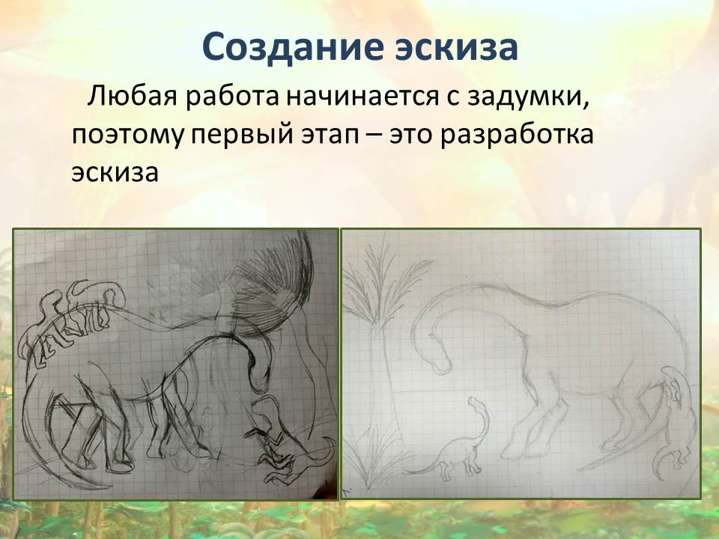

!!!!!!!! КАРТИНКИ И ВИДЕОМАТЕРИАЛ СМОТРЕТЬ В ГРУППЕ https://vk.com/club196388309

